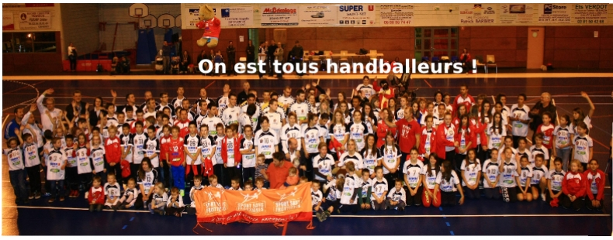
Chartre du parrainage

Les parrains doivent :
- Participer à un maximum d’entrainements et de matchs de leurs filleuls dans la mesure de leur disponibilité

- Observer et analyser les styles de jeu pour pouvoir donner quelques conseils personnels aux enfants sans remplacer l’entraîneur

- Convier les enfants à vos matchs en leur donnant toutes les informations (heure lieux équipe)

- Être présent aux activités extra-sportives (arbres de noël, …) et pourquoi ne pas en organiser comme l’an passé avec des déplacements aux matchs proD2 de l’ESBM
Les filleul(e)s doivent :
- Ecouter et respectez les parrains

- Aller aux matchs à domicile le plus souvent possible
Les entraîneurs doivent :
- Prévenir les parrains de tous changements de programme (entraînement annulé, décalé, …)

- Accepter la présence des parrains ainsi que leurs remarques

N’oubliez pas que ce projet permet au club de créer des fondations solides pour ces jeunes qui sont le futur du club

Parrainage 2013 2014
Baby hand : marianne
-8 : boulet & julie
-10 : boulet & julie
-12 F : sylvia
-12 G : alex & rémi
-14 f : ondine
-14 g : paul & romain M
-16 : flora
-18 : martin

